PROJETO DE DECRETO LEGISLATIVO Nº 30/2018

“Dispõe sobre a outorga de Título de Cidadão Itapeviense ao Sr. Marco Aurélio dos Santos Neves, e dá outras providências. ”

A Câmara Municipal de Itapevi, no uso de suas atribuições que legais D E C R E T A:

Art. 1º Fica concedido o Título de Cidadão Itapeviense ao Sr. Marco Aurélio dos Santos Neves.
Art. 2º As despesas decorrentes da execução deste Decreto Legislativo correrão por conta das dotações orçamentárias próprias, suplementadas se necessário.

Art. 3º Este Decreto Legislativo entra em vigor na data de sua publicação, revogadas as disposições em contrário.

Sala das Sessões, Bemvindo Moreira Nery, 07 de Maio de 2018.

______________________________
Vereadora
Profª Camila Godói – PSB
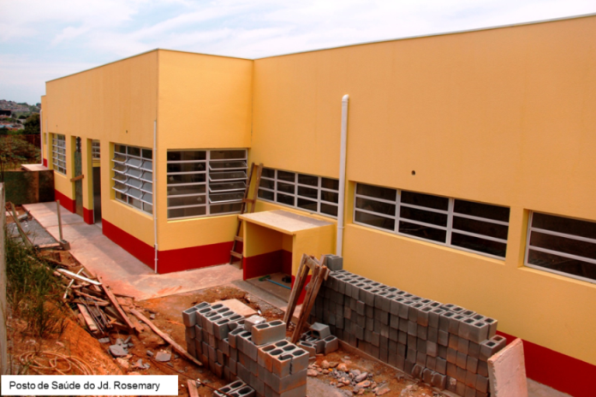

JUSTIFICATIVA

Senhor Presidente,
Senhoras Vereadoras,
Senhores Vereadores,

Apresento para apreciação e futura aprovação por Vossas Excelências o projeto trazido à baila.
“A futura lei visa tão somente prestar as devidas honras a quem de direito, como é o caso da Sr. Marco Aurélio dos Santos Neves”.
O presente projeto é uma justa homenagem ao Sr. Marco Aurélio do Santos Neves, Nasceu em São Paulo, capital em 1975.
É um administrador e político brasileiro, filiado ao Partido Verde (PV). Atualmente exerce o mandato de prefeito da cidade de Carapicuíba.
É filho do ex-prefeito de Carapicuíba e ex-deputado estadual, Luiz Carlos Neves.
Em 2000, foi eleito vereador de Carapicuíba com 25 anos. Em 2004 foi reeleito com a segunda maior votação da cidade naquele pleito. Em 2008, foi candidato a chefia do executivo carapicuibano, terminou na 2ª colocação. Foi eleito para o cargo de deputado estadual na Assembleia Legislativa de São Paulo (ALESP) em 2010, com mais de 54 mil votos. Em 2012 voltou a disputar a prefeitura de Carapicuíba, porém novamente foi derrotado por Sérgio Ribeiro Silva, que buscava a reeleição. Em 2014 foi reeleito para a ALESP.Em 2016, disputou pela terceira vez o executivo de Carapicuíba, terminou eleito com 56.85%.
Quando deputado trouxe emendas importantes para a nossa querida Itapevi, que nos presenteou com duas grandes obras.
O nosso Centro de Referência da Mulher, que são disponibilizados serviço para a saúde da mulher, como: ginecologistas, mamografia, ultrassom, papa nicolau, entre outros; e a maior Unidade Básica de Saúde da nossa cidade, que fica localizado no bairro Jardim Rosemary, o posto foi construído no terreno onde era a antiga escola Adolpho Pinheiro Machado, com 4 consultórios, 2 salas de Ginecologia e Obstetrícia, 1 sala com 2 cadeiras de Odontologia, sala de imunização, sala de curativo, sala de vacina, inalação e farmácia. A nova unidade beneficia o bairro Jd. Rosemary e os bairros próximos, ampliando o número de atendimentos do município.
A cidade de Itapevi agradece ao ex-Deputado e atual Prefeito de Carapicuíba e reconhece a importância das duas grandes obras que presenteou a população Itapeviense.

Sala das Sessões, Bemvindo Moreira Nery, 07 de Maio de 2018.

________________________________
Professora Camila Godói
Vereadora – PSB

